NỘI DUNG HỌC SINH CẦN XEM VÀ CHUẨN BỊ Ở NHÀ
BÀI HỌC CỦA TUẦN 22 VÀ 23
Bài 7: Thực hành lắp mạch điện đèn ống huỳnh quang

I. Dụng cụ, vật liệu và thiết bị.
- Dụng cụ: Kìm cắt dây, kìm điện, kìm tuốt dây, dao nhỏ, tua vít, bút thử điện, khoan điện (hoặc khoan tay) thước kẻ, bút chì, bút thử điện.
- Vật liệu và thiết bị: Bóng đèn ống huỳnh quang, tắc te, chấn lưu, máng đèn, công tắc 2 cực, cầu chì, bảng điện, dây dẫn, băng cách điện, giấy ráp.
II. Nội dung và trình tự thực hành.
1. Vẽ sơ đồ lắp đặt.
a. Tìm hiểu sơ đồ nguyên lý mạch điện đèn ống huỳnh quang.
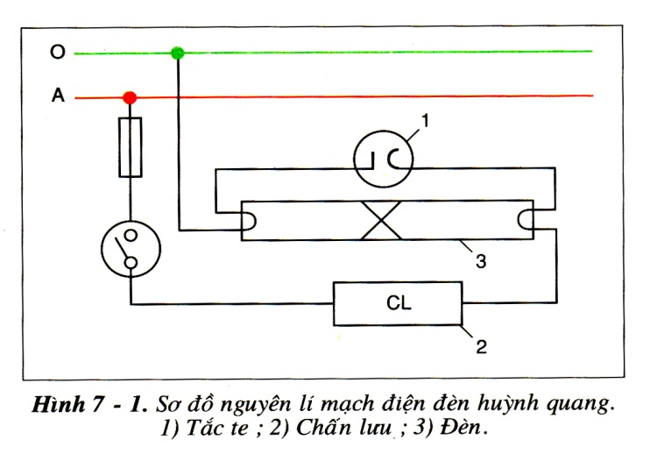

Sơ đồ nguyên lý mạch điện đèn ống huỳnh quang gồm 5 phần tử . Tắc te được mắc song song với đèn ống huỳnh quang và chấn lưu được mắc nối tiếp với đèn ống huỳnh quang.
b. Vẽ sơ đồ lắp đặt mạch điện.
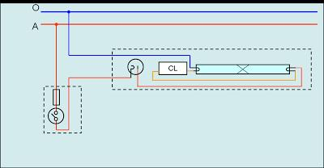

2. Lập bảng dự trù dụng cụ, vật liệu và thiết bị.
Thực hiện dự trù vật liệu, thiết bị ở trang 35 SGK vào trong tập học.
3. Lắp đặt mạch điện đèn ống huỳnh quang.
Lắp đặt mạch điện đèn ống huỳnh quang được thực hiện theo quy trình sau:
- Vạch dấu.
- Khoan lỗ.
- Lắp thiết bị điện của bảng điện.
- Nối dây bộ đèn.
- Nối dây mạch điện.
- Kiểm tra.

